Ejercicio Integrador – Clase 1: Introducción a la Minería de Datos
Objetivo: Aplicar los conceptos aprendidos sobre Minería de Datos, KDD, CRISP-DM, Preprocesamiento y Exploración de Datos en un ejercicio práctico.

Contexto del Problema
Una empresa de telecomunicaciones quiere analizar los datos de sus clientes para identificar patrones de consumo y detectar posibles cancelaciones de servicio. Se tiene un conjunto de datos con la siguiente información:
Cliente Edad Plan Contratado Consumo de Datos (GB) Reclamos en el Último Año Estado de Cuenta (Pagado/Moroso)
• ----- ------ ----------------- ----------------------- --------------------------- ----------------------------------
1 25 Básico 5 1 Pagado
2 40 Premium 50 0 Pagado
3 32 Estándar 10 2 Moroso
4 22 Básico 7 3 Moroso
5 35 Premium 45 0 Pagado

Tareas a Realizar

1. Identificación de Fases en KDD y CRISP-DM
• ¿Cómo aplicaría el proceso KDD a estos datos?
• ¿Qué pasos seguirías antes de extraer patrones?
• ¿Qué fase de CRISP-DM corresponde a cada acción en este análisis?

2. Preprocesamiento de Datos
• ¿Qué problemas podrías encontrar en los datos?
• ¿Hay valores inconsistentes o que deban transformarse?
• ¿Cómo manejarías los valores categóricos (Plan Contratado, Estado de Cuenta)?
• Escribe el código en Python para cargar los datos en un DataFrame de Pandas y verificar valores faltantes o duplicados.

3. Exploración de Datos
• Genera un histograma del consumo de datos (GB) para analizar la distribución.
• Crea un gráfico de barras del "Estado de Cuenta" para ver cuántos clientes son morosos.

4. Interpretación de Resultados
• ¿Qué tendencias observas en los datos?
• ¿Hay alguna relación entre el consumo de datos y el estado de cuenta?
• ¿Los clientes morosos tienen características en común?

Código Base para Resolver el Ejercicio

Aquí tienes un punto de partida para analizar los datos en Python:
import pandas as pd

import seaborn as sns

import matplotlib.pyplot as plt

# Crear DataFrame con los datos del ejercicio

datos = {
"Cliente": [1, 2, 3, 4, 5],
"Edad": [25, 40, 32, 22, 35],
"Plan": ["Básico", "Premium", "Estándar", "Básico", "Premium"],
"Consumo_GB": [5, 50, 10, 7, 45],
"Reclamos": [1, 0, 2, 3, 0],
"Estado_Cuenta": ["Pagado", "Pagado", "Moroso", "Moroso", "Pagado"]
}
df = pd.DataFrame(datos)
# Inspeccionar los datos

print(df.info())

print(df.describe())

# Ver distribución de consumo de datos

sns.histplot(df["Consumo_GB"], bins=5, kde=True)

plt.show()

# Gráfico de barras de Estado de Cuenta

sns.countplot(x=df["Estado_Cuenta"])

plt.show()

Publicación en el Foro

1. Comparte tu análisis en el foro de la clase con:

• Breve resumen de tu interpretación de los datos.
En base al dataset y el análisis de los datos, se puede observar de manera clara que en base al consumo de datos, hay una segmentación de los clientes en dos grupos con las siguientes características:
Clientes con mayor consumo (Gb), con planes “Premium”, tienen sus pagos al día y no presentan reclamos.
Clientes con menor consumo (Gb), con planes “Básico” y “Estándar”, suelen ser morosos y presentan reclamos.
Conclusión: los clientes con planes “Básico” y “Estándar”, presentan mayor cantidad de reclamos y son candidatos a ser clientes morosos.

• Explicación de qué fase del KDD y CRISP-DM consideraste más relevante.
Considerando los dos procesos, la fase más relevante para mí es ‘Selección de Datos ’y ‘Preprocesamiento y Limpieza de Datos’ en KDD. Lo que se refiere a ‘Compresión de los Datos’ en CRISP-DM. Es fundamental la exploración y detectar posibles problemas de calidad de los datos crudos, para obtener datos listos y óptimos para ser transformados.
• Capturas o gráficos de los resultados obtenidos.

Histograma del consumo de datos (GB).
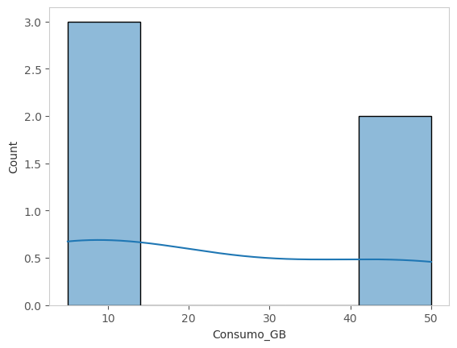
Gráfico de barras del "Estado de Cuenta".
